 | Локална установа библиотека  “Благој Јанков Мучето” – Струмица  ул.“Благој Мучето”бр.26 2400 Струмица  тел. 034/349-040, 034/349-042  email:bibliotekastrumica@yahoo.com  www.bibliotekastrumica.org.mk

Предлог - ПРОГРАМА

НА ЛОКАЛНА УСТАНОВА БИБЛИОТЕКА
„БЛАГОЈ ЈАНКОВ МУЧЕТО“ – СТРУМИЦА

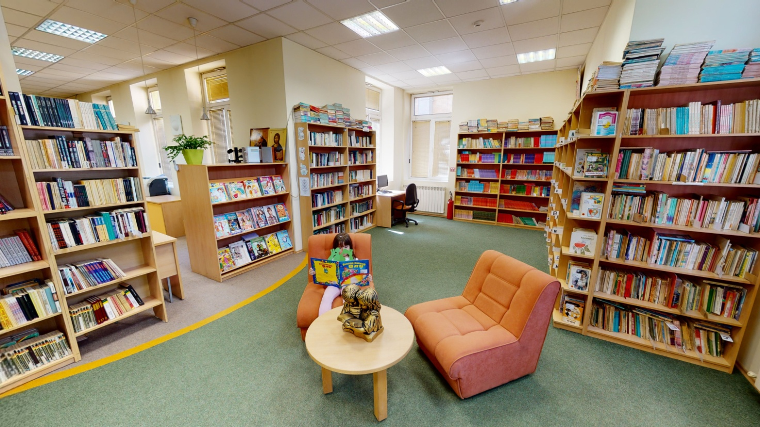

Струмица,
2022 год

Програмата за работа за 2022 година на ЛУБ “Благој Јанков Мучето“ –Струмица е законска обврска во согласност со чл.12 став 3 и 4 од Законот за библиотеките (сл. Весник 66/2004, 89/2008, 116/2010, 51/2011) и член 13 од Статутот на ЛУБ “Благој Јанков Мучето“ - Струмица.

VOVED

Етички кодекс

Уверени дека библиотеките се места за размена на информации, мисли и идеи, а свесни
за улогата на библиотекарот и неговата одговорност за заштитата и развојот на
цивилизацијата, како и за развојот на нашето општество, библиотекарите, се обврзуваме да ги почитуваме и да се однесуваме според следниве начела.
Со својата дејност се овозможува и поттикнува слободниот протек и размена на идеи, мисли и погледи, без разлика на сопствената животна определба.
Должност да се извршуваат своите задачи високо професионално: да се понуди
и овозможи на корисниците квалитетни услуги; да се дејствува на комплетирање на
авторитетни и актуелни фондови; да се врши стручна обработка, заштита и чување на библиотечниот материјал и да се обезбедуваме пристап и користење на сите видови документи и информации.
Во стручната работа почитувајќи и применувајќи ги меѓународните и националните стандарди, правила и други инструменти за работа, со цел вклучување во светските библиотекарски текови и општо унапредување на библиотекарството.
Спротивставувајќи се на секаков вид цензура или други ограничувања при набавката
и при користењето на библиотечниот материјал.
Залагајќи се за слободен протек на библиотечен материјал и информации без одговорност
за последиците од нивната употреба.
Гарантирајќи ја приватноста на корисникот во однос на информациите и документите
што ги бара.
Односот кон корисникот го темелиме врз принципите на рамноправност,
непристрасност и почитување на човековите права, без оглед на полот, расата,
националното и социјално потекло, политичкото и верското убедување и општествената
положба со очекување на соодветен однос и од страна на корисникот.
Должни да ја афирмираме и поддржуваме заштитата на авторските права.
Должни да правиме разлика меѓу личните и професионалните интереси,
придонесувајќи на тој начин за развој на професијата.
Наша обврска е да даваме на корисниците точни, квалитетни, непристрасни и
ефикасни одговори.
Без оглед на сопствените интереси, не смееме да работиме против интересот на
корисникот, на своите колеги и на библиотеката или на нивна сметка да остваруваме
личен материјален профит.
Комуникацијата со колегите, соработниците и корисниците остварувајќи ја со
почитување на достоинството на личноста и правото на поинакво мислење, а без
манифестации на примитивизам, недоличност или насилство.
Секогаш во заштита на интересите на својата институција, а евентуалните проблеми ги
решаваме во самата институција, со отворен дијалог. Во јавноста сме лојални кон
библиотеката и библиотекарството, а со својата работа и однесувањето придонесуваме
за нивна афирмација и углед. За подигање на угледот на библиотеката се грижиме и
надвор од неа, со тоа што се залагаме за висок степен на личниот професионален и
морален углед.
Залагајќи се за сестрана соработка со колегите во библиотеката, Републиката и
надвор од неа, јавно презентирајќи ги своите професионални знаења и ставови.
Почитувајќи ги знаењата и мислењата на другите колеги, со цел унапредување на
библиотекарството.
Должни сме да го штитиме библиотечниот материјал од уништување и од
оттуѓување, без оглед на нашите примарни работни задачи.
Перманентно унапредувајќи во струката, согласно со развојот на
библиотекарството и воведувањето на новите технологии во библиотечното работење.
Должни, да ги прошируваме своите општи знаења со запознавање на културните
вредности, следење на културните, научните, општествените и политичките настани и
достигања, а со цел да се доградуваме како личности способни да ги задоволиме
разновидните барања и интересите на корисниците.
Со својата чест и морал се обврзуваме да ги применуваме, развиваме и збогатуваме
овие начела и преку свој личен пример да ги упатуваме и другите колеги да ги
почитуваат и применуваат.
Непочитувањето и повредата на начелата на етичкиот кодекс повлекува морална
одговорност.
Локалната установа библиотека ,,Благој Јанков Мучето,, Струмица, својата дејност ја започнува во 1946 година и работи континуирано се до ден денес.

Лична карта на библиотеката
Органограм со организациони единици и работни места на ЛУБ “Благој Јанков Мучето” - Струмица
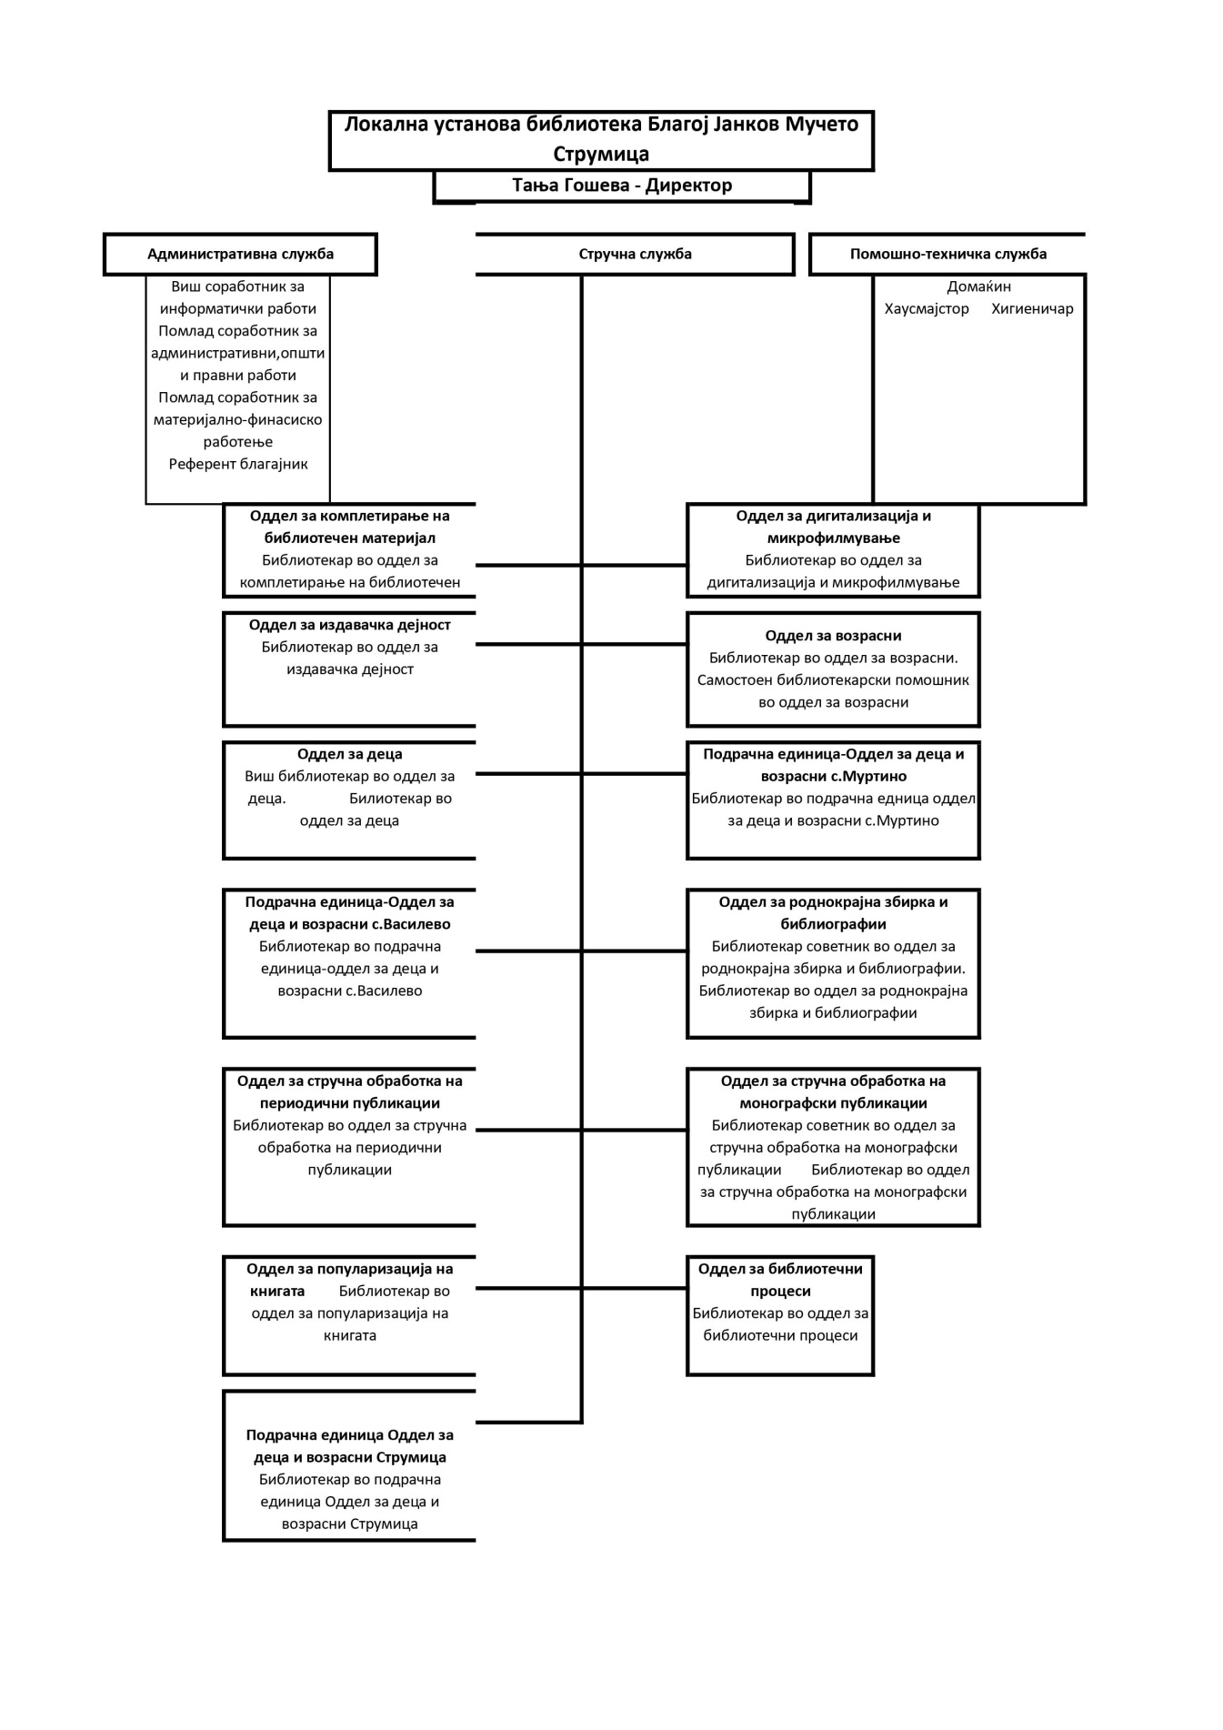

Вработени во Локалната установа Библиотека,,Благој Јанков Мучето” - Струмица

РБ | Име и презиме | Работно место
1 | Тања Гошева | Директор / библиотекарсоветникза роднокрајна збирка и библиографии
2 | Снежана Џорлева | Библиотекар за стручна обработка на периодични публикации
3 | Аница Глигорова-Милева | Библиотекарсоветник во оддел за стручна обработка на монографски публикации
4 | Нада Витанова | Самостоен библиотекарски помошник во оддел за возрасни
5 | Васка Кирова | Библиотекар во оддел за возрасни
6 | Наташа Василевска-Трајчевска | Виш библиотекар во оддел за деца
7 | Весна Заева | Библиотекар во оддел за деца
8 | Гонца Запрова Анастасова | Библиотекар во оддел за популаризација
9 | Милкица Масева | Библиотекар во оддел за издавачка дејност
10 | Емилија Ружинова | Библиотекар во оддел за дигитализација и микрофилмување
11 | Тони Николов | Библиотекар во Подрачна единица-Оддел за деца и возрасни с.Муртино
12 | Денис Мустафов | Виш соработник за информатички работи
13 | Саветка Ристоманова | Помлад соработник за административни, општи и правни работи
14 | Драга Бјадова | Референт благајник
15 | Милена Јованова | Библиотекар во оддел за комплетирање на книжен фонд
16 | Ани Катранџиева | Библиотекар во оддел за библиотечни процеси
17 | Љуба Поп Алексова | Домаќин
18 | Андон Цветанов | Хаусмајстор

Програмски задачи

Програмата за работа на Локалната установа библиотека ,,Благој Јанков Мучето,, - Струмица се темели на задачите и обврските дефинирани во Законот за библиотечна дејност. Таа содржи конкретно дефинирани задачи чијашто реализација обезбедува континуитет и развој на дејноста на библиотеката, а тоа се:

- набавка, истражување, собирање, стручно обработување и проучување, заштитување, чување, објавување, информирање и давање на користење разновиден библиотечен материјал;
- промовирање и афирмирање на библиотечниот фонд на Република Северна Македонија преку изложби, мултимедијални презентации, предавања, литературни читања и други форми на книжевни активности;
- обезбедување услови за користење и за научно и стручно проучување на библиотечниот фонд;
- издавање публикации, водичи и друг информативен материјал;
- вршење библиографско - информативна дејност;
- грижа за правилна примена на меѓународните стандарди за библиографски опис на монографските и сериските публикации;
- учество во одржувањето на централните каталози и бази на податоци во Република Македонија;
- целосна примена на современите техничко-технолошки достигнувања во библиотечните процеси.

Програмските активности и задачи ги извршуваат вработените во сите оддели на библиотеката:

-Комплетирање на библиотечен материјал;
-Стручна обработка на монографски публикации;
-Оддел за периодика;
-Роднокраен оддел;
-Посебни книжни фондови Стари и ретки книги од 19 век и почеток на 20 век (преку 590 наслови);
-Библиографско библиотечни услуги во одделот за деца;
-Библиографско библиотечни услуги во одделот за возрасни;
-Популаризација на книгата;
-Информатика
-Дигитализација
-Издаваштво
-Библиотечни процеси
-Заштита и репрографија;
-Административна служба.

Оддел за комплетирање на библиотечен фонд

Комплетирањето на библиотечниот фонд во една библиотека е една од клучните активности. Постојат повеќе видови на комплетирање на библиотечниот книжен фонд: првично, тековно и ретроспективно комплетирање. Библиотеката, освен со ретроспективно комплетирање работи и со тековно комплетирање, коешто гласи како основно и најважно. Дополнувањето и обновувањето на фондот ќе биде примарна цел и во 2022 година, бидејќи неговата содржина и разновидност зависи од интересот на корисниците на библиотечните услуги и во крајна линија, бројот на читателите. Затоа и во текот на 2022 година ќе се продолжи со практиката, да се набавуваат изданија од македонските и странски издавачи, да се посвети внимание на набавка на стручната литература, лектирните изданија во поголем број примероци.
Ќе се купуваат актуелни наслови – белетристика од издавачи од други земји, а сето тоа во согласност со желбите, потребите и интересите на корисниците, но и материјалните средства. Преку систематско истражување (анкети, интервјуа, прашалници и слично), ќе се настојува да се доближи потребната книга и другиот библиотечен материјал до корисниците, односно тоа ќе биде и една од значајните методи за утврдување на потребите од книги. Се разбира, приоритет се дава на белетристиката за деца и за возрасни што ја бараат читателите од сите категории, посебно македонски романи и други актуелни наслови од светската издавачка продукција. За најмладите читатели редовно ќе се купуваат сликовници, а неизоставни ќе бидат и капиталните дела, енциклопедии, речниците, лексиконите и др.
Во овој оддел се вршат сложени задачи од областа на библиотечната и информациската дејност учествувајќи во дефинирањето и реализацијата на набавната политика; се вршат сложени задачи во процесите на набавка, обезбедување пристап, чување, учество во национални и меѓународни проекти од предметната област, следење на издавачката продукција и предлагање библиотечен материјал за набавка; воспоставување контакти со други библиотеки за усогласување и проширување на размената на библиотечниот материјал; изготвување на материјал за годишните потреби од нови книги на подрачјето на кое делува библиотеката; комплетирање на фондот со купување, подарок и размена; примање и распределување библиотечен материјал по вид и јазик; подготвување и применување на современи методи и стандарди за подобрување и рационализација на работата во службата; внесување податоци со цел водење на внатрешна евиденција на целокупниот книжен фонд; водење кореспонденција на набавката и вршење селекција на публикации, следење, проучување и унапредување на стручната работа; но и посетување обуки од областа на библиотекарството.

Во денешницата, младите се помалку време посветуваат на книгата, а се повеќе на новите технологии. Затоа преку набавката и обновувањето на книжниот фонд, библиотеката ќе го збогати бројот на читатели и ќе ја мотивира младата популација
(преку популаризацијата- медиумски), да посвети повеќе внимание на читањето.Ова ќе биде еден од приоритетите на ЛУБ „Благој Јанков Мучето“ за наредната 2022 година.

Стручна обработка на монографски публикации
Целокупниот новопристигнат материјал веднаш се обработува и во најкус можен рок се става на располагање на корисниците. При обработка се применуваат стандардизирани библиотечни правила и прописи, според усвоените меѓународни библиотечни стандарди International Standard Bibliographic Description (ИСБД) за монографски публикации и Универзална децимална класификација Univerzal Decimal Classification (УДК). И така внесен во програмската поддршка COBISS со изработен библиографско-каталожен опис во локалната база. Следење на електронски книги, учество во развојот на библиотечно-информацискиот систем со предлози за негово дополнување и појаснување, следење на сите процеси во системот COBISS и изнаоѓање на грешки и аномалии, но истовремено и изнаоѓање и на други решенија за успешност во работата. Работа на нормативи и давање идеи и сугестии за да се подобри работата во библиотеката. Статистика по одредени параметри за споредување и вршење анализа преку SWOT методата. Во 2022 година во работата на одделението се планира учество на работилници, курсеви годишни конференции од областа на библиотекарството.
Во 2022 година ќе се изврши ревизија на книжниот фонд, заштита на библиотечните добра, ревалоризација на збирките и отпис. По добиени извештаи од НУБСК се врши пренос на библиотечната граѓа заради одржувањето на квалитетот на библиографските бази со разрешување на дупликат-запис и негово бришење од локалната база и преземање на соодветниот запис од COBIB.
Оддел за периодика
Периодичните публикации кои во последно време се фаворизираат како сериски публикации: весници, магазини, списанија, годишници, извештаи, зборници, билтени, алманаси итн., во текот на целата година ќе се: собираат (набавуваат), ќе се обработуваат, ќе чуваат и ќе се даваат на користење на читателите (но, не се изнесуваат надовор од Библиотеката).
Средување на фондот на Периодика. Фондот на Одделот за периодика е голем по обем, зашто динамиката на излегување на дел од нив е секој ден нов примерок, како што се дневниот печат или весниците. Истите ќе се: собираат, потпечатуваат и секој примерок ќе се внесува во автоматизираниот библиотечен програм врз платформата COBISS, денес COBISS3/ Каталогизација на сериски публикации, и со ставање на серискиот број на единицата. Каталошката обработка на периодичните публикации се врши според меѓународно прифатениот стандард за обработка ISBD(S).
Дневни весници. Од печатените дневни весници и во 2022 година, се планира, секојдневно, за потребите на читателите да се зимаат три наслови и тоа:
-„Нова Македонија“
-„Слободен печат“
-„Вечер“
Како и неделната ревија „Фокус“.
Од периодичните публикации, кои излегуваат по потреба е „Службен весник“, кој исто така секој примерок се: потпечатува, се обработува и се складира, односно чува во одредени топови, подврзан.
Публикации добиени по пат на подарок. Фондот на ова одделение континуирано се збогатува со одреден број подарени и бесплатни списанија и весници, но најголемиот број од фондот го сочинуваат публикациите добиени по пат на подарок .
Такви списанија се од областа на културата, науката, образованието, уметноста, религијата, географијата и се очекува и во наредната година, 2022 год., да пристигнуваат во Периодика, по вообичаената динамика на излегување која ја имаат. Тоа се:„Синтези“, „Стожер“, „Театарски гласник“, „Премин“, „Универзитетски весник“, „Културен живот“, „Библиотечен тренд“, „Библиотекарство“, „Литературед збор“, „Тренд“, „Филм +“, „Стремеж“, „Сум“, „Раст“, „Кинопис“, „Филозофска трибина“, „Кинопис“ и други.
Од сериските публикации на другите националности во земјата, во Периодика се автоматизираат врз платформата COBISS, списанијата од областа на културата, науката, фолклорот, на албански јазик и тоа: “Brezi”, Shenja”, “Ars Albanica”, “Zeri I Pelagonise”, “Doruntina”, “Jehona e re”, “Folklori Sqiptar”, “Mesuesi”, потоа на турски јазик: “Bahce” и други. На српски јазик списанието „Слово Љубве“, потоа на хрватски јазик: „Хрватска ријеч“ и босанскиот „Шадрван“.
Периодични публикации на странски јазици. Во Периодика во текот на изминатата година застапена е германската публикација „Fluter“ („Elle“ нема нови примероци), кои се очекува да излегуваат и да пристигаат и во наредната година и соодветно да се автоматизираат.
На крајот од тековната година, се прават записници на периодичните списанија кои сме обврзни да ги чуваме две години и им истекува рокот, кои записници се препраќаат понатаму во другите библиотеки и се депонираат.

Роднокраен оддел

Одделот за роднокрајна литература, како значајно роднокрајно катче на библиотеката, содржи најразновиден и специфичен библиотечен материјал. Во него се опфатени публикации, документи, ракописи, докторски и магистерски трудови, ситен печат, касети, плочи, плакати, карти, фотографии, ЦД-а и друг вид печатен или ракописен материјал, чиишто автори се струмичани или пак делата се однесуваат на Струмица.
Главна задача на овој оддел е да ги следи новите книги или друг вид пишувани материјали што се однесуваат на културното и научното живеење во градот. Тоа се нови книги, разни манифестации, изложби, литературни претставувања, книжевни средби и друго, со што роднокрајната збирка се надополнува и збогатува. Локалната установа библиотека ,,Благој Јанков Мучето,, Струмица и понатаму ќе се појавува како издавач на роднокрајни автори.
Во овој оддел се сместени и посебни збирки , чиишто содржини најчесто можат да се најдат само во оваа библиотека. Тоа се збирките на редок библиотечен материјал од крајот на XIX почетокот на XX век односно до 1945 година. Автографираните публикации на докторските и магистерските трудови што постојано се надополнуваат со нови содржини и нови магистри и доктори на науки од Струмица и струмичко.
Во овој оддел се чуваат и надополнуваат и книгите што претставуваат депозит, односно примерок на издание што се печати во Струмица, а ЛУБ,,Благој Јанков Мучето” се појавува како издавач на многу од нив. За таа цел ќе се продолжи со контактите со разните издавачи и автори на печатените дела , за депозитната збирка да биде што поцелосно оформена.
Роднокрајниот оддел е вклучен во електронското библиотечно работење COBISS3, а во 2022 год. ќе се надополнува , на кој начин ќе им стане полесно достапен на корисниците , посебно на оние што истражуваат на разни теми и од разни области во Струмица и Струмичко.
Во читалницата може да се престојува од 8 до 18 часот, со користење на богата стручна литература , додека на интернет на корисниците им стои на располагање и пристап до EBSKO и EIFL базата на податоци и пребарување на странски списанија од економија, медицина и др.области во COBISS/OPAС.

Оддел за деца

Одделот за деца својата дејност ја остварува со примена на повеќе форми и методи на работа преку кои ги поттикнуваат корисниците за негување на навиката за читање. Во 2022 година континуирано ќе се следи интересот и потребите на корисниците и соодветно на тоа, ќе се врши набавка на новите изданија , а преку разни анкети и интервјуа ќе се доаѓа до сознанија што најмногу ги интересира читателите и на кој начин да се дојде до тоа, да се внесуваат нови форми во дејноста, а со тоа да се проширува читателскиот круг со запишување семејни корисници.
Според структурата на корисниците и нивниот број, најзастапени се учениците од основните училишта.
Со самото електронско внесување веќе е овозможена комплетна аналитика по книга, автор и наслов што веќе се користи при проекција на планови и задачи за набавка и обнова на тековниот книжен фонд. Притоа, при електронско внесување се користи и креирање на нормативни записи со лични имиња како контролна точка на пристап до информации.
Електронската обработка овозможува комплетна аналитика по библиотечна единица, автор и наслов што понатаму се користи при проекција на планови и задачи за набавка и обнова на тековниот книжен фонд. Притоа, при електронско внесување се користи и креирање нормативни записи со лични имиња како контролна точка на пристап до информации.
Ова се остварува со помош на креирање, ажурирање и преземање библиографски записи во локалната база COBISSOMBSTR, како и главната база на податоци COBISS.МК. Секоја година системот се надградува и унапредува според потребите, како на библиотекарите, така и на крајните корисници.
Воведувањето на автоматското позајмување како дел од програмата COBISS3, овозможи брза, квалитетна , но и разновидна услуга. Со своите модерни перформанси оваа програма овозможува корисниците да знаат кој библиотечен материјал е слободен за позајмување. Постојано ќе се работи на екипирање и стручно усовршување на службата, за во наредниот период одредени услуги да можат да се добивааат и преку Интернет.
Корисниците на библиотечните услуги на располагање ги имаат фондовите од Одделот за деца.
Имајќи го предвид богатството од разновидна литература, како и друг вид услуги што можат да се добијат во библиотеката во текот на 2022 година, се очекува бројот на читатели да порасне. Учениците од основните училишта во Одделот за деца најмногу ги бараат училишните лектири, а потоа и современите македонски романи, авантуристичките дела и сл. Тука редовно бесплатно се зачленуваат децата од предучилишна возраст, првачињата кои започнуваат со сликовниците, потоа лица со посебни потреби, но и ранливата категорија деца од социјални семејства. Најмладиот корисник во нашата библиотека е Ѓорги Терзиев кој има само 4 години.

Оддел за возрасни

И одделот за возрасни својата дејност ја остварува со примена на повеќе форми и методи на работа преку кои ќе се поттикнуваат корисниците за продолжување на читањето. И во овој оддел континуирано ќе се следи интересот и потребите на корисниците и соодветно на тоа, ќе се врши набавка на новите изданија , а преку разни анкети и интервјуа ќе се доаѓа до сознанија што најмногу ги интересира читателите и на кој начин да се дојде до бараната книга. Се внесуваат нови форми во дејноста, а со тоа и да се проширува читателскиот круг со запишување семејни паќети.
Електронската обработка овозможува комплетна аналитика по библиотечна единица, автор и наслов што понатаму се користи при проекција на планови и задачи за набавка и обнова на тековниот книжен фонд. Притоа при електронско внесување се користи и креирање на нормативни записи со лични имиња како контролна точка на пристап до информации.
Ова се остварува со помош на креирање, ажурирање и преземање библиографски записи во локалната база COBISSOMBSTR како и главната база на податоци COBISS.МК. Секоја година системот се надградува и унапредува според потребите, како на библиотекарите, така и на крајните корисници.
Воведувањето на автоматското позајмување како дел од програмата COBISS3/ позајмица, ќе овозможи брза, квалитетна , но и разновидна услуга. Со своите модерни перформанси оваа програма овозможува корисниците да пребаруваат кој библиотечен материјал е слободен за позајмување, да ја користат повеќемина во просториите на читалницата и сл. Постојано ќе се работи на екипирање и стручно усовршување на службата, за во наредниот период одредени услуги да можат да се добивааат и преку Интернет.
Студентите се се` почести корисници на сите библиотечни фондови, па и за нив најмногу ќе се набавува стручна литература. Инаку, стручната литература исто така ја користат средношколците за проекти и усовршување во наставата, но и возрасните граѓани за разни истражувања, реферати, стручни усовршувања и сл.
Во Одделот за возрасни се предвидува зголемување на членовите. Во Програмата ,како новина се предвидува поголема соработка со средношколците за кои се предвидува вовед во користење на информациските средства, почнувајќи од каталозите до електронскиот каталог и електронските пребарувања низ базите на податоци преку COBISS програмата за пребарување (обука како корисниците сами да пребаруваат на COBISS –OPAC). Највозрасниот читател во одделот за возрасни е Драгомир Сепетовски 89 години.

Одделение за информатички работи

За непречено и ефикасно работење на компјутерскиот систем на библиотеката, се води грижа и контрола, квалитетно функционирање на системот. Се дефинираат дефектите на системот, комуникацискта и периферната опрема. Се вршат анализи и план за развој на автоматизација на Библиотеката преку хардверска и софтверска надградба на системот, мрежната периферна опрема. Вршење инсталација, одржување и документирање на системски помошни програми и давање на упатства за користење на електронската пошта. Формирање кориснички шифри и електронски адреси, редовно се следи коректноста во користењето на индивидуалните шифри и спроведува мерки за заштита на системот, и се работи за непречено функционирање на COBISS системот. Дизајнирањето, одржување и ажурирање на ВЕБ страницата на Библиотеката, но пред се, се врши припрема и графичко обликување на маркетинг материјалите за потребите на Библиотеката, како и припрема на презентации во рамките на популаизација ( подготовка и изработка на покани, плакати и друг материјал ). Лицето во одделот за информатички работи учествува во изготвување на актите на Библиотеката и во издавачката дејност, и во секое одделение каде што има потреба од информатичар.

Библиотечни процеси

За работата во единствената библиотечна програма COBISS, библиотеката има закупено пет работни станици кои служат за стручна обработка на библиотечните единици и за вршење на позајмната дејност, но има потреба од најмалку уште пет станици за кои има поднесено барање до НУБ,, Св. Климент Охридски,, Скопје. Закупнината, во рамките на проектот “Автоматизација на библиотеките во РСМ”, кој се реализира помегу Министерството за култура и библиотека.
Заради следење на новите технолошки трендови во автоматизацијата на библиотечните процеси, освен потреба од технички средства, редовно се врши и едукација на библиотечен кадар. За таа намена и во програмскиот период ќе се продолжи со следење на сите семинари и обуки што ги организира Националната универзитетска библиотека ,,Св.Климент Охридски’’ Скопје, каде што се наоѓа COBISS центарот како и дел од обуките на креаторот на софтверот COBISS .
Во овој оддел се вршат: сложени задачи од областа на библиотечната и информациска дејност но и се учествува во дефинирањето и реализацијата на набавната политика, со следење, проучување и применување на меѓународни, национални стандарди и нормативи стандарди од предметната област. Учество во меѓународни и национални проекти од предметната област, маркетинг на библиотеката и соработката со библиотеки и сродни институции од земјата и од странство. Со учество во подготовка на стручни и методолошки материјали и програми за едукација од предметната област; се учествува во едукација на библиотечниот кадар и учество во развојот на библиотечно-информацискиот систем и информацискиот систем за истражувачката дејност кој ја следи, проучува и унапредува стручната работа; посетувајќи обуки од областа на библиотекарството;

Издавачка дејност
ЛУБ „Благој Јанков Мучето“, Струмица, е правно лице регистрирано за вршење издавачка дејност. Во основа, издаваштвото како процес во нашата установа е класично, т.е. традиционално, што значи продукција на печатеното дело, дистрибуција на печатеното дело во материјална форма до читателите. Авторот на делото ги отстапува своите авторски права за издавање на неговото дело на библиотеката како издавач. Библиотеката, како издавач, и во 2022 година, ќе му овозможува на авторот внесување содржински и технички корекции на публикацијата при техничката обработка, ќе му ги овозможува соодветните измени при подготовката на секое наредно издание и претставување на книгата пред читателите. Во овој оддел, во 2022 година, ќе се врши истражување, комлетирање библиотечен материјал за издавачка дејност. Подготвување планови за издавачка дејност на библиотеката врз основа на плановите на другите организациони единици; подготвување концепции за пооделни публикации; подготвување финансиски пресметки за издавање на публикации на библиотеката; вршење графичко и техничко уредување на публикациите согласно важечките стандарди; вршење лекторирање и коригирање на публикациите на библиотеката и други текстови; учествувајќи во работата на издавачкиот совет. Организирање и издавање печатени и електронски публикации со следење на издавачката продукција и комплетирање на фондот во соработка со одборот за набавка; давање информации и вршење услуга од фондот; следејќи, проучувајќи и унапредувајќи ја стручната работа. Посетување на обуки од областа на библиотекарството. Факт е дека минатите години, библиотеката 82 пати се појави како издавач на роднокрајни дела односно на роднокрајни автори.
Издавачката дејност, како еден од приоритетите на библиотеката, ќе дава поддршка на уметничкото творештво, во сите негови форми, преку законски, финансиски и други стимулативни мерки, со посебен акцент на соодветната валоризација на авторскиот и на уметничкиот труд. Преку издаваштвото, сите уметнички изразувања од сите сегменти на културата, ќе се продуцираат, печатат и издаваат за полесна достапност и прикажливост на уметничкото изразување. Со посветување посебно внимание на унапредувањето на издавачката дејност во нашата општина, ќе се дава значаен придонес кон унапредување на општината и државата воопшто. Библиотеката, во поглед на издавачката дејност, тргнувајќи од економскиот аспект, ќе се интересира за поголем пласман на книгата и зголемување на тиражите на изданијата. Со новите мултикомплексни, мултиизразувачки проекти, библиотеката ќе го стимулира современото изразување и ќе го поттикнува креативното творештво што е моторна сила на културата во општина Струмица.

Оддел за дигитализација и микрофилмување

Дигитализација е процес на претворање на информациите во дигитален формат. Дигитализацијата е од клучно значење за обработката, складирањето и пренесувањето на податоците, бидејќи „дозволува информациите од сите видови во сите формати да се носат со иста ефикасност и исто така да се мешаат“. Ова е фаворизиран начин на зачувување на информациите, затоа што дигиталните податоци полесно се споделуваат и многу полесно може да се пристапи до истите.
Дигиталните библиотеки имаат постигнато фундаментална улога во нашето општество на знаење. Со тоа што го ставаат на располагање богатството на материјали содржани во библиотеките, музејот, архивите и кое било складиште на знаење ширум светот, тие им даваат можност на граѓаните од секое место во светот да го ценат своето глобално културно наследство и да го користат за учење, работа или одмор.
Библиотеката е опремена со техничко-информатички помагала (компјутери, печатари, фотокопир и сл.), опремувањето речиси редовно се надополнува, а за доопремување во одделот за дигитализација потребно е многу поголема сума на средства за набавка за опрема според стандардите за работење, професионална дигитализација.
Приоритети за 2022 година:
- дигитализација на весниците: претворање на старите весници од аналогна форма во дигитални слики;
- дигитализација на книги од роднокрајни автори: дигитализација на книжниот фонд на библиотеката што овозможува тој да биде зачуван, архивиран, презентиран и лесно достапен во форма на онлајн дигитална библиотека до корисниците;
- дигитализација на документи, слики и архивски записи: конверзија на хартиени документи или медиумски записи во специјален дигитален формат од траен карактер;
- дигитализација на дробен печат: содржините на дробниот печат се значајни за истражувачите и другите корисници заради својата примарност, изворност/оригиналност и документарност.
- изработка на видеозаписи и аудиозаписи од настани во библиотеката.
Дигиталните книги и нивната распространетост може да имаaт само предности, особено во достапноста на информации и податоци. Една печатена книга обично чини од 300 до 500 денари, додека во дигитална форма може да се најде бесплатно или пак за значително помалку пари. Дополнително, користејќи бројни алатки, корисниците лесно добиваат пристап до значително повеќе знаење, лесно поставуваат обележувачи, истакнуваат клучен текст, вадат извадоци и навлегуваат во дигитално споделување и конструктивна онлајн дискусија со останатите.

Популаризација на книгата

Популаризација на книгата во библиотеката се остварува преку промоции на книги, средби со писатели, литературни читања, организирани посети во просториите на Библиотеката од најмалите до највозрасни преку изложби на книги, литературни конкурси, медиумски настапи, претставувања на најнови наслови и саеми на книга со издавачки куќи и сите други книжевни манифестации и настани на кои во центарот на вниманието е книгата.
Секоја година се претставуваат автори и дела коишто се добитници на годишните литературни награди во Република Северна Македонија.
Наградените автори ќе се претставуваат со своите дела пред струмичката публика преку промоции што традиционално се одржуваат. Промоции на роднокрајни автори со дела што се планираат и во 2022 година се носителите на годишните литературни награди.
Популаризација на книгата е мошне значаен сегмент во работата на библиотеката. Затоа и активностите на планот на нејзина популаризација и афирмација се предвидени во посебна програма во која, низ разни литературни форми се стреми што повеќе да се доближи книгата до секој корисник во сите работни и животни средини. Тоа се промоции на книги, средби со писатели, изложби на книги, литературни читања, наградни конкурси, трибини, медиумски претставувања, изложби на ликовни дела и др. Ова се форми што секоја година се применуваат во библиотеката. Збогатувањето со нови содржини, но секогаш се настојува да се претстават наградените литературни остварувања во македонската литература.
Во 2022 година пред струмичани ќе се претстават автори и нивните дела кои во текот на едногодишниот период ги понесуваат највисоките награди.

Одделот за деца и возрасни- клон с.Муртино

Одделот за возрасни и Одделот за деца својата дејност ја остваруваат со примена на повеќе форми и методи на работа преку кои ќе се поттикнуваат корисниците за негување на навиката за читање. И во 2022 год. континуирано ќе се следи интересот и потребите на корисниците за одредени наслови и соодветно на тоа, ќе се врши набавка на новите изданија. Преку разни анкети и интервјуа ќе се доаѓа до сознанија што најмногу ги интересира читателите, ќе се внесуваат нови форми во дејноста, а со тоа и ќе се проширува читателскиот круг со запишување семејни корисници.
Имајќи го предвид богатството од разновидна литература, како и друг вид услуги што можат да се добијат во Библиотеката во текот на 2022 год., се очекува бројот на читатели да порасне. Од нив, секогаш најбројни се учениците од основните училишта кои во Одделот за деца најмногу ги бараат училишните лектири, а потоа и современите македонски романи, авантуристичките дела и сл. Тука редовно бесплатно се зачленуваат и учениците од предшколска возраст, првачињата кои започнуваат со сликовниците, лицата со посебни потреби и ученици од ранлива категорија социјални семејства.

Се надеваме дека 2022 година ќе биде година во која разумот ќе биде примарен кај секој од нас. Книгата е нешто што е значајно за секого. Таа релаксира, расположува, доловува импресии кај читателот. Лошото го претвара во убаво, тажното во радосно, мрачното во светло. Отворени библиотеки радост, задоволство за популацијата. Град без библиотека е како тело без душа.

